**Міністерство освіти та науки України**

**Державний вищий навчальний заклад “Київський національний економічний університет ім. Вадима Гетьмана”**

**Кафедра інформаційних систем в економіці**

**Дисципліна “** **Нейромережі та нейроконтроллери”**

**ЗВІТ**

**з лабораторної роботи №7(9)**

**«Нейронні мережі. Особливості вирішальних функцій»**

**Підготував:**

студент 5 курсу гр. ІШІ-501

спеціальності «8і09»

Летич А.А.

**Прийняв:**

Маєвський О.В.

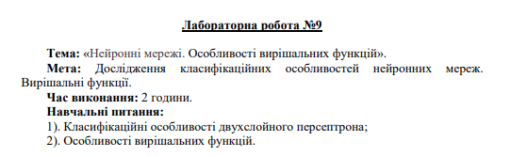

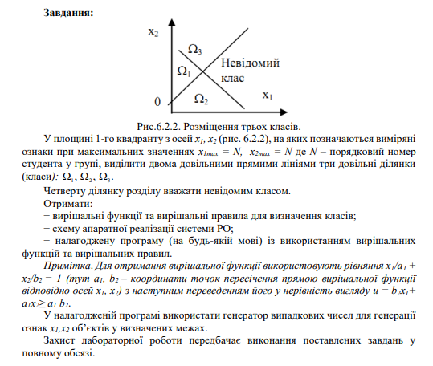

Посилання на github: <https://github.com/SubAtom131/Neural-networks>

Результат роботи програми:

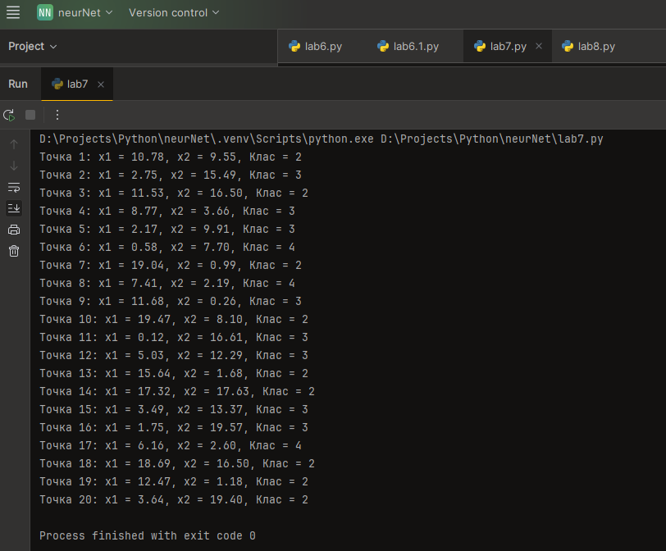

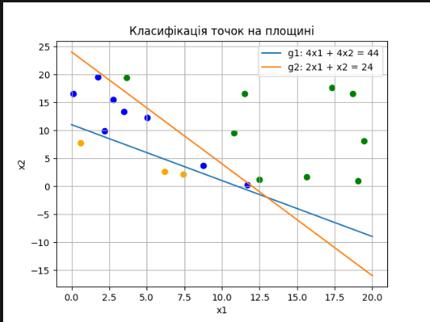

Текст програми:

import matplotlib  
matplotlib.use('Agg')  
import random  
import numpy as np  
import matplotlib.pyplot as plt  
  
# Кількість точок та максимальне значення координат (порядковий номер студента)  
N = 20  
  
# Генеруємо випадкові координати точок  
x1 = [random.uniform(0, N) for _ in range(N)]  
x2 = [random.uniform(0, N) for _ in range(N)]  
  
# Визначення вирішальних функцій  
def g1(x1, x2):  
 return 4*x1 + 4*x2 - 44  
  
def g2(x1, x2):  
 return 2*x1 + x2 - 24  
  
def determine_class(x1, x2):  
 if g1(x1, x2) < 0 and g2(x1, x2) >= 0:  
 return 1  
 elif g1(x1, x2) >= 0 and g2(x1, x2) >= 0:  
 return 2  
 elif g1(x1, x2) >= 0 and g2(x1, x2) < 0:  
 return 3  
 else:  
 return 4  
  
# Визначаємо клас для кожної точки  
classes = [determine_class(x1[i], x2[i]) for i in range(N)]  
  
# Виведемо результати класифікації  
for i in range(N):  
 print(f"Точка {i+1}: x1 = {x1[i]:.2f}, x2 = {x2[i]:.2f}, Клас = {classes[i]}")  
  
# Налаштування кольорів для кожного класу  
colors = ['red', 'green', 'blue', 'orange']  
  
# Візуалізація точок  
for i in range(N):  
 plt.scatter(x1[i], x2[i], color=colors[classes[i]-1])  
  
# Візуалізація вирішальних прямих  
x_range = np.linspace(0, N, 100)  
plt.plot(x_range, (44 - 4*x_range) / 4, label='g1: 4x1 + 4x2 = 44')  
plt.plot(x_range, (24 - 2*x_range) / 1, label='g2: 2x1 + x2 = 24')  
  
plt.xlabel('x1')  
plt.ylabel('x2')  
plt.title('Класифікація точок на площині')  
plt.legend()  
plt.grid(True)  
plt.savefig('result.png')